**Московский Авиационный Институт**

**(национальный исследовательский университет)**Факультет прикладной математики и физики  
Кафедра вычислительной математики и программирования

**Базы данных**

**Отчет по лабораторным работам**

**База данных: «Компьютерные игры»**

|  |  |
| --- | --- |
| Студент: | Вельтман Л.Я. |
| Группа: | 8о-307Б |
| Преподаватель: | Кузнецова Е.В. |

**Реализация БД в FoxPro**

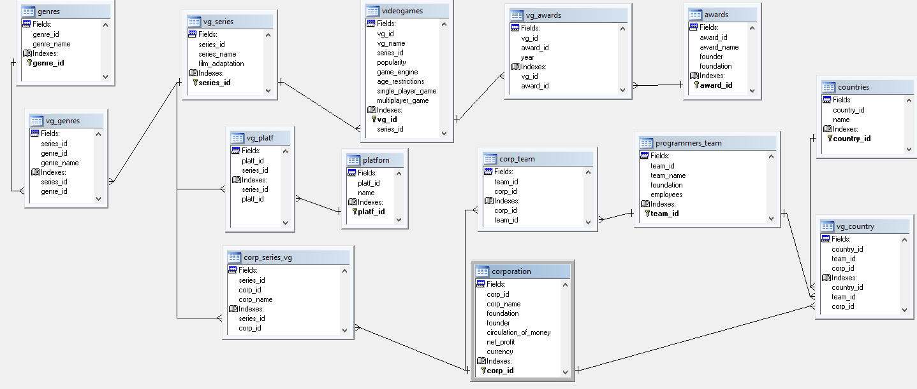

**Таблица videogames**

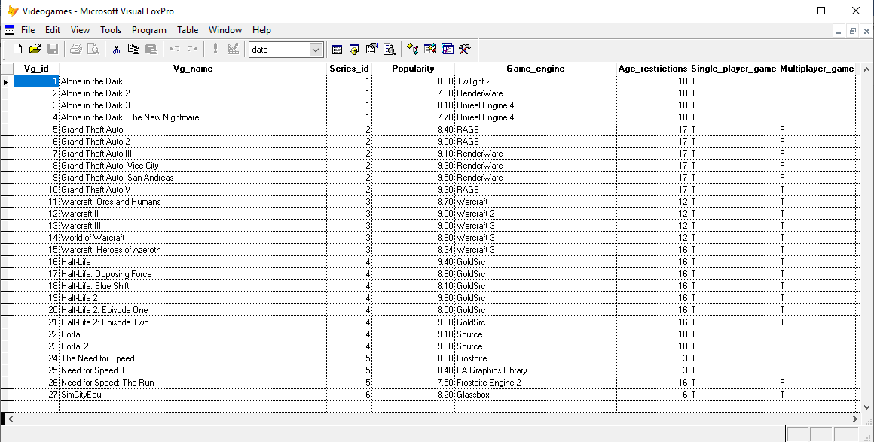

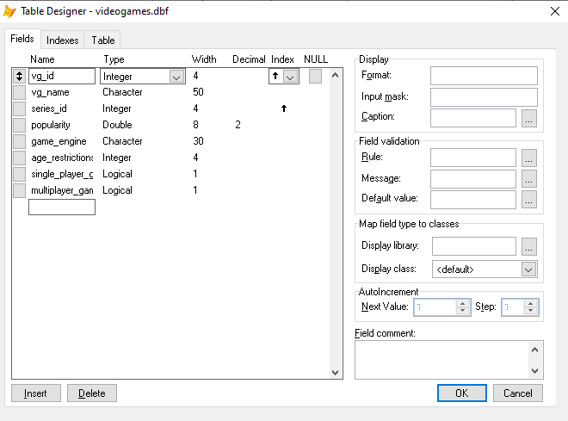

**Таблица vg_series**

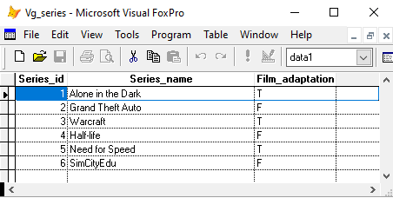

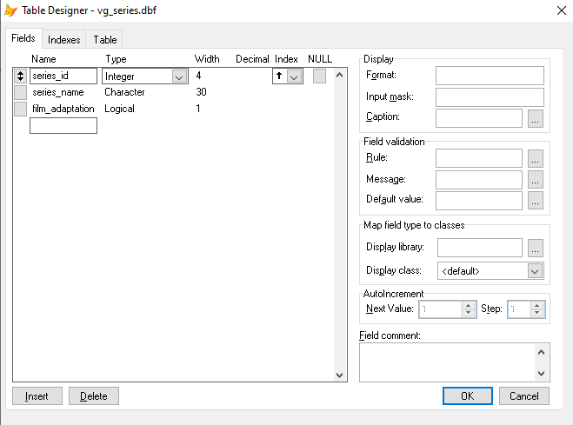

**Таблица corporation**

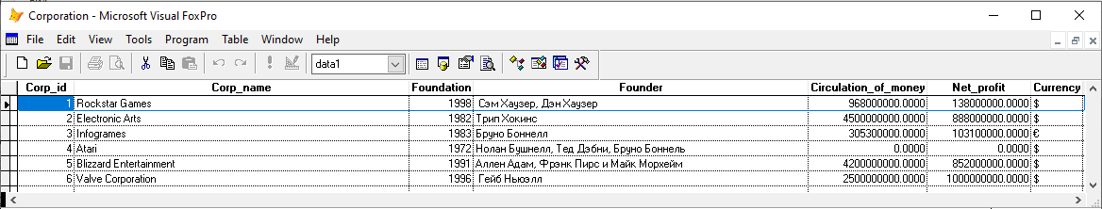

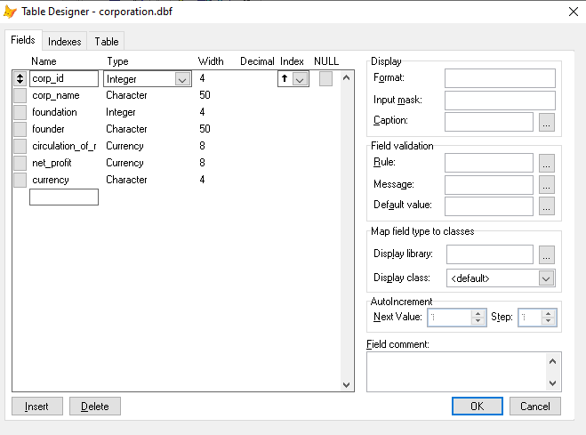

**Таблица awards**

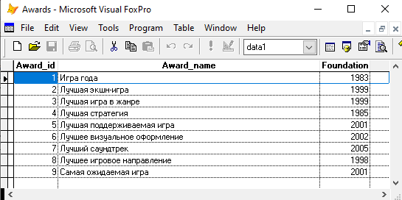

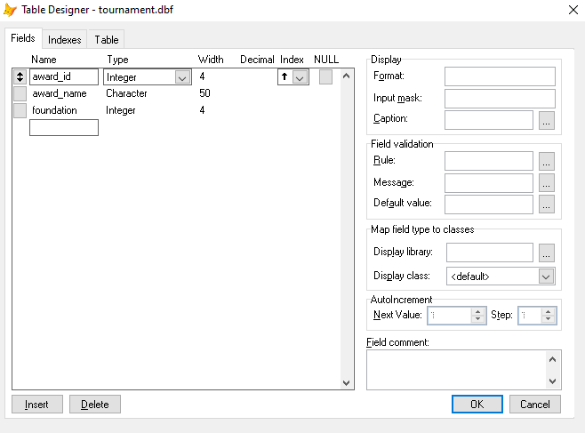

**Реализация БД в ERWIN**

* **Физический тип**

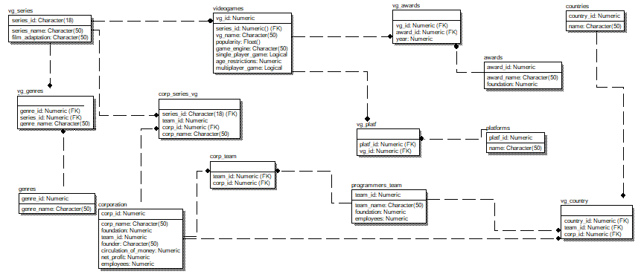

* **Логический тип**

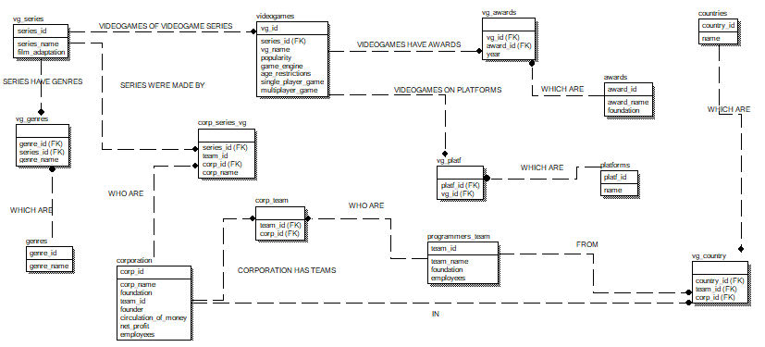

* **Код**

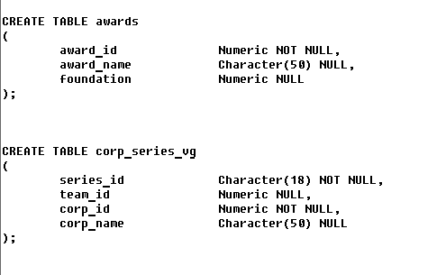

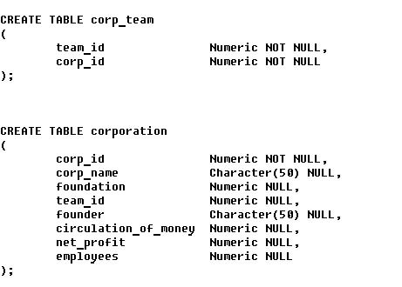

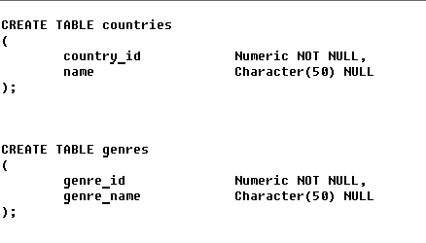

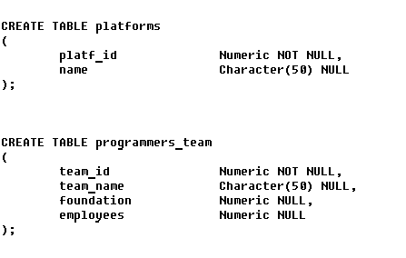

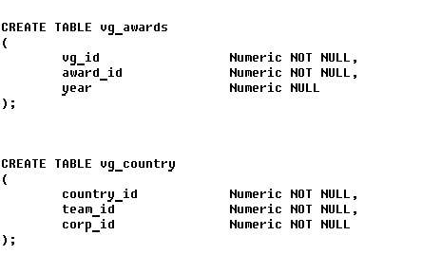

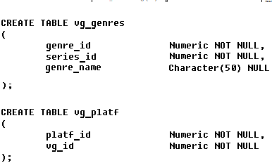

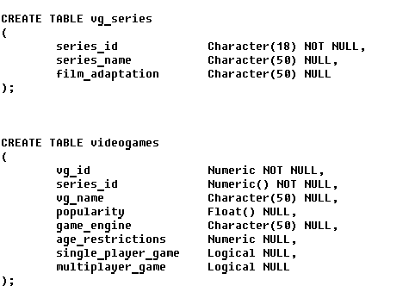

**Сложные запросы к базе данных**

1. **Пары корпораций, владеющих одинаковыми командами разработчиков:**

SELECT DISTINCT CORP1.corp_id AS corp1, CORP2.corp_id AS corp2, TEAM.team_id AS team_id, TEAM.team_name AS team_name ;

FROM corporation AS CORP1, corporation AS CORP2, corp_team AS CP1, corp_team AS CP2, programmers_team AS TEAM ;

WHERE(((CP1.team_id = CP2.team_id ;

AND CP1.team_id = TEAM.team_id) ;

AND CP1.corp_id = CORP1.corp_id) ;

AND CP2.corp_id = CORP2.corp_id) ;

AND CORP1.corp_name <> CORP2.corp_name ;

ORDER BY team_name

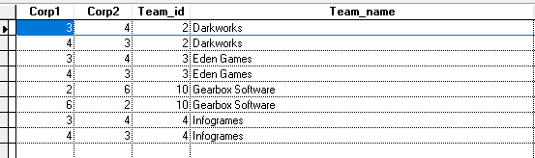

**2) В каких многоплатформенных ( > 3 ) играх нет мультиплеера, допустимый возраст игрока выше 12 лет(вкл):**

SELECT DISTINCT videogames.vg_id, videogames.vg_name, videogames.multiplayer_game, videogames.age_restrictions, COUNT(vg_platf.series_id) AS numOfMult ;

FROM vg_platf ;

JOIN vg_series ON vg_series.series_id = vg_platf.series_id ;

JOIN videogames ON vg_platf.series_id = videogames.series_id ;

WHERE ( videogames.age_restrictions >= 12 ;

AND videogames.multiplayer_game = .F.) ;

GROUP BY videogames.vg_id, videogames.vg_name, vg_platf.series_id, videogames.multiplayer_game, videogames.age_restrictions ;

ORDER BY videogames.vg_id ;

HAVING COUNT(vg_platf.series_id) > 3

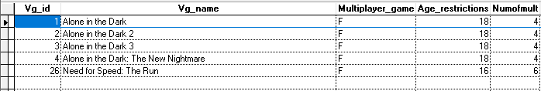

**3) Корпорация с наибольшим разнообразием жанров видеоигр:**

SELECT vg_genres.series_id, vg_series.series_name, corp_series_vg.corp_id, corp_series_vg.corp_name, COUNT(vg_genres.series_id) AS cnt_series_id ;

FROM vg_genres ;

JOIN vg_series ON vg_genres.series_id = vg_series.series_id ;

JOIN corp_series_vg ON vg_genres.series_id = corp_series_vg.series_id ;

WHERE vg_genres.series_id = ;

(SELECT MAX(vg_genres.series_id) ;

FROM vg_genres genr WHERE vg_genres.series_id = genr.series_id) ;

GROUP BY vg_genres.series_id, vg_series.series_name, corp_series_vg.corp_id, corp_series_vg.corp_name ;

ORDER BY cnt_series_id



**4) Определить игры и их жанры, имеющие минимальную популярность:**

SELECT DISTINCT videogames.vg_id, videogames.vg_name, vg_genres.genre_name, videogames.popularity ;

FROM videogames ;

JOIN vg_series ON videogames.series_id = vg_series.series_id ;

JOIN vg_genres ON vg_series.series_id = vg_genres.series_id ;

WHERE videogames.popularity = (SELECT MIN(videogames.popularity) FROM videogames vd WHERE videogames.series_id = vd.series_id) ;

ORDER BY videogames.vg_id

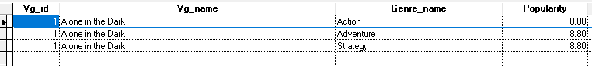

**5) Определить клуб, который хуже всех играет в домашних матчах:**

SELECT DISTINCT programmers_team.team_id, programmers_team.team_name, programmers_team.foundation, programmers_team.employees, vg_country.country_id, countries.name ;

FROM programmers_team ;

JOIN countries ON vg_country.country_id = countries.country_id ;

JOIN vg_country ON programmers_team.team_id = vg_country.team_id ;

WHERE (programmers_team.foundation > 1985 ;

AND programmers_team.foundation < 1995) ;

AND programmers_team.employees > (SELECT AVG(programmers_team.employees) FROM programmers_team) ;

ORDER BY programmers_team.team_id

**6) Определить игру, не получившую награды за определенный промежуток времени, но с популярностью выше среднего**

SELECT DISTINCT videogames.vg_id, videogames.vg_name, videogames.popularity ;

FROM videogames, vg_awards ;

WHERE videogames.vg_id NOT IN (SELECT DISTINCT vg_awards.vg_id FROM vg_awards ;

WHERE vg_awards.year > 2000 ;

AND vg_awards.year < 2010) ;

AND videogames.popularity > (SELECT AVG(videogames.popularity) FROM videogames) ;

ORDER BY videogames.vg_id

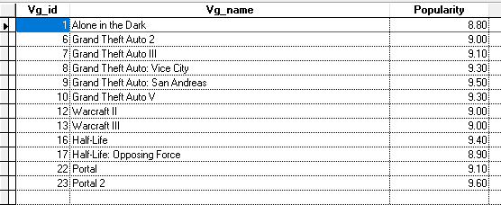

**7) Корпорация с максимальным заработком из заданной страны**

SELECT DISTINCT corporation.corp_id, corporation.corp_name, corporation.net_profit, vg_country.country_id ;

FROM corporation ;

JOIN (SELECT DISTINCT corp_id FROM vg_country WHERE vg_country.country_id = 3 GROUP BY corp_id) as t ;

ON (t.corp_id = corporation.corp_id) WHERE corporation.net_profit = (SELECT MAX(corporation.net_profit) FROM corporation) ;

ORDER BY corporation.corp_id

